**Java Web开发**

**实验一**

**作业报告**

|  |  |
| --- | --- |
| 学 院 | 计算机 |
| 所在系 班 级 | 2017软件工程系1707班 |
| 学 号 姓 名 | 04171506 |
| 指 导 教 师 | 郭晓燕 |
| 完 成 时 间 | 2018年5月- |

# 1.1实验题目

将实验三的三题进行改写，在Servlet控制器中获取信息，验证后根据具体情况跳转到对应页面，成功请求转发到成功页面，否则重定向跳转到失败页面（可将动态验证码添加在页面上）

* 登录页面，提交用户名、密码及身份

# 1.2分析与设计

根据题目要求，计划设计几个文件来完成实验，每个文件的名字、作用。如果是类，要求写出类的变量和方法

# 1.3关键源码（部分）

贴上这道题中最关键的部分源码。也是你实验练习的主要知识点相关的源码。并在代码旁附上详细的解释

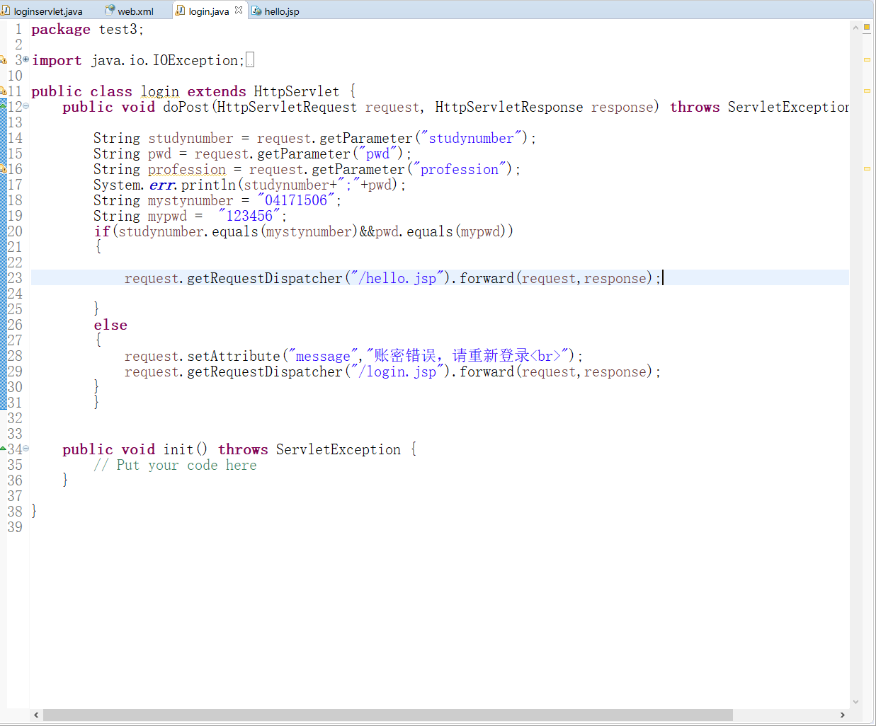

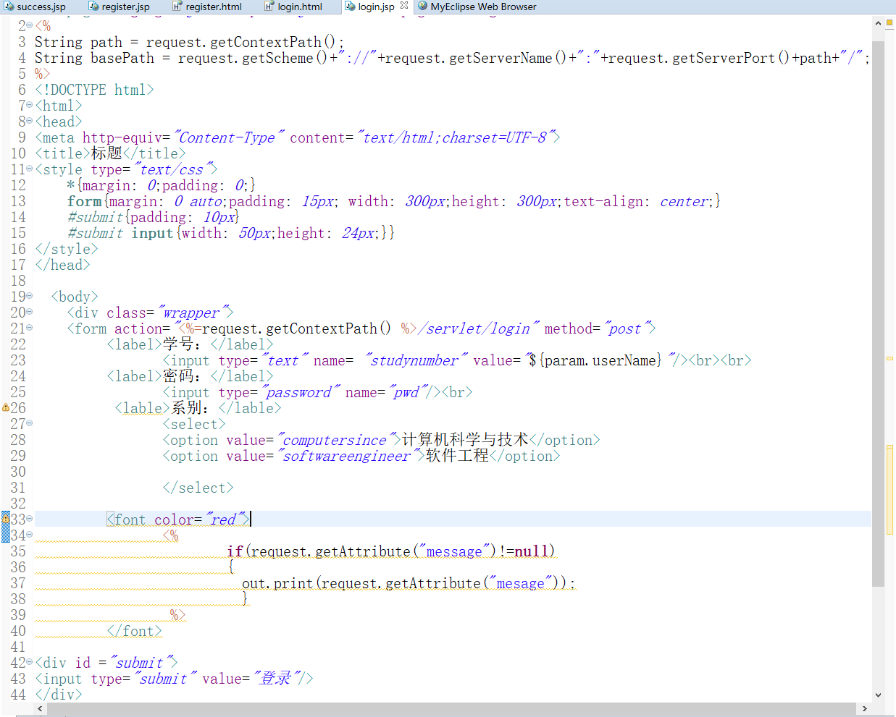

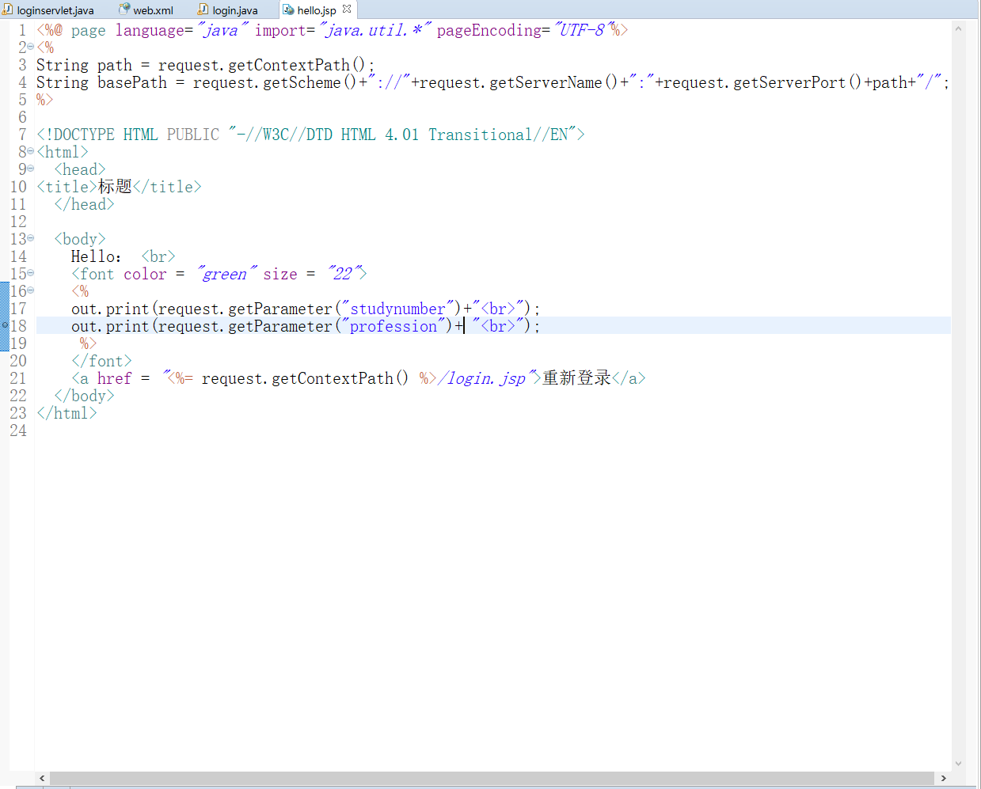

# 1.4运行效果图

实验在浏览器下运行的结果截图，并进行解释。

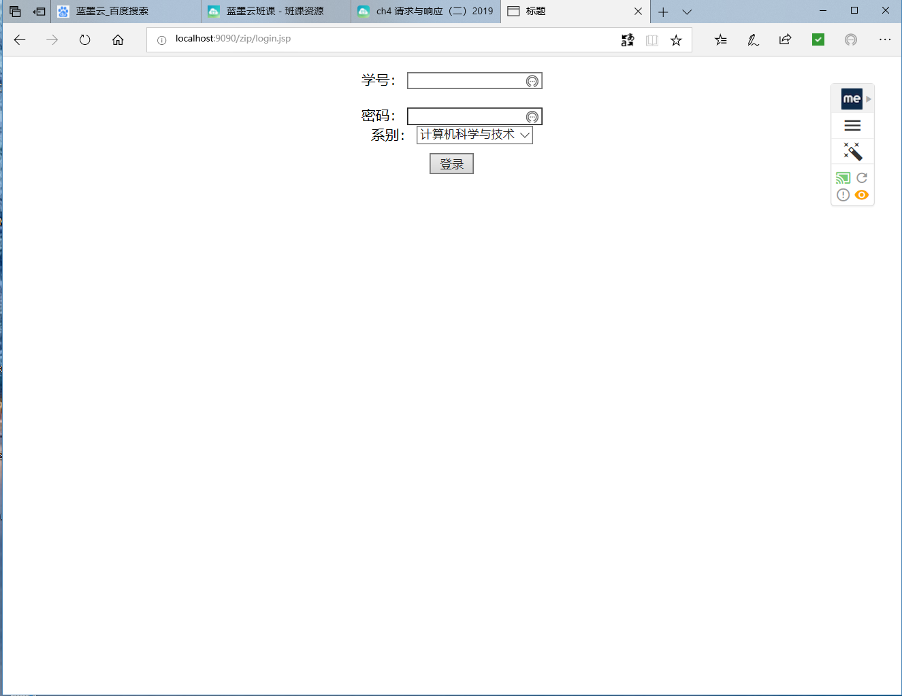

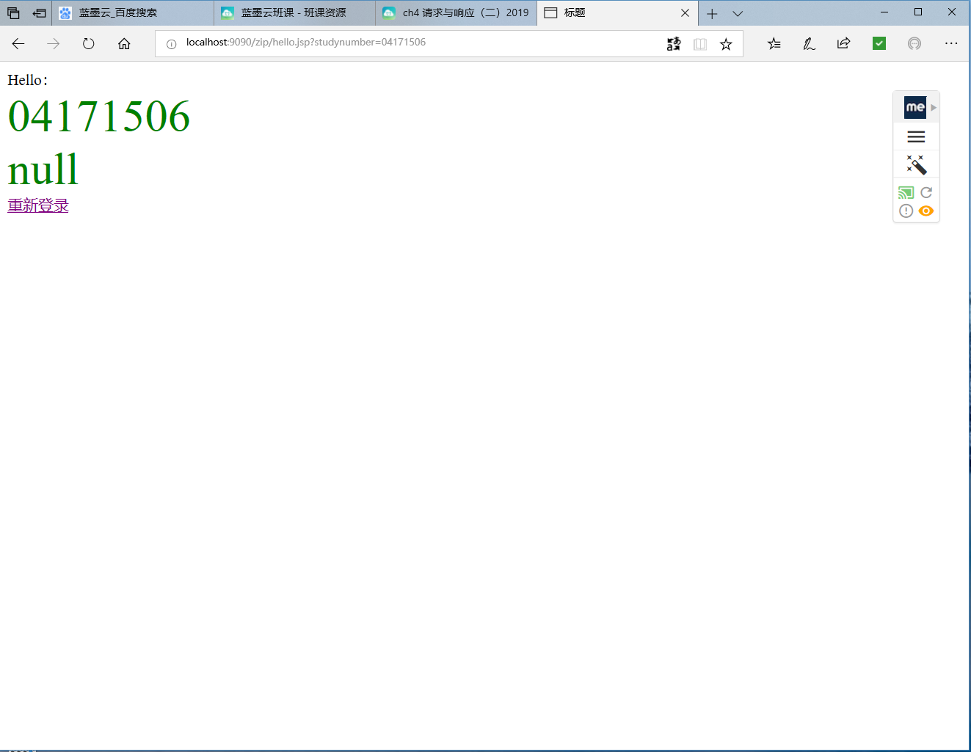

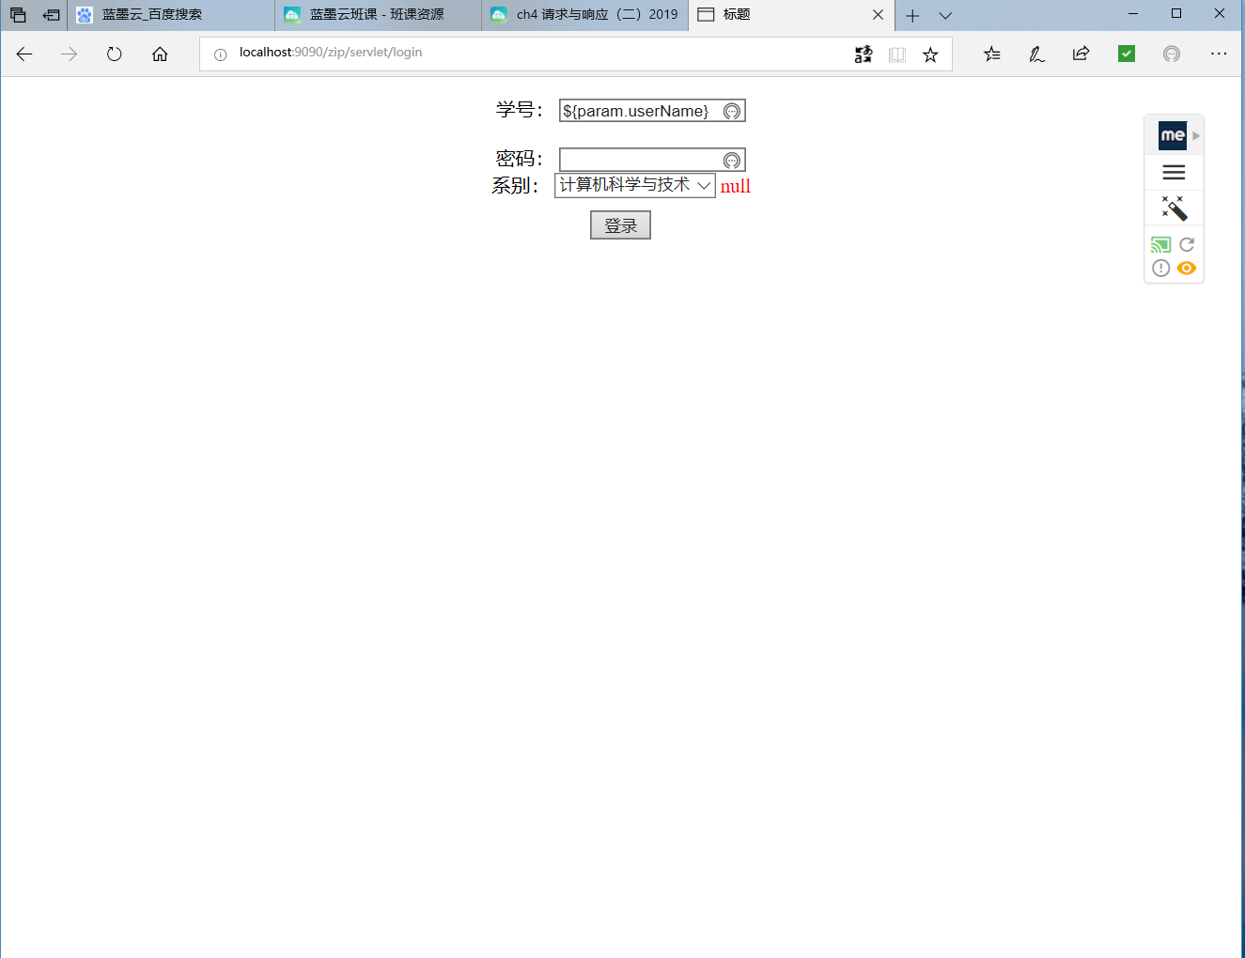

# 1.5收获与问题

谈一谈你在本实验中所收获的内容及问题。